МУНИЦИПАЛЬНОЕ БЮДЖЕТНОЕ ОБРАЗОВАТЕЛЬНОЕ УЧРЕЖДЕНИЕ ДОПОЛНИТЕЛЬНОГО ОБРАЗОВАНИЯ ДЕТЕЙ «ДЕТСКО-ЮНОШЕСКАЯ СПОРТИВНАЯ ШКОЛА» ИМЕНИ С.С. РЕУТОВА

ИГРЫ И УПРАЖНЕНИЯ ДЛЯ РАЗВИТИЯ ПОЗНАВАТЕЛЬНЫХ ПРОЦЕССОВ (ВНИМАНИЯ, ПАМЯТИ, МЫШЛЕНИЯ, ВОСПРИЯТИЯ) И САМООЦЕНКИ
В ГРУППАХ НАЧАЛЬНОЙ ПОДГОТОВКИ

Составила:
тренер-преподаватель
МБОУДОД «ДЮСШ»
имени С.С. Реутова
Шадская О.В.

п.г.т.Чернь
ВВЕДЕНИЕ

На этапе начальной подготовки успешность обучения юных спортсменов во многом зависит от их способностей, прежде всего интеллектуальных. В связи с этим одной из задач психологического обеспечения подготовки пловцов является развитие внимания, памяти, мышления. При этом наблюдается взаимное воздействие средств технической подготовки и развития психики. Однако в литературе по плаванию не уделяется этому вопросу должного внимания.
Выполнение плавательных действий, связанных с перемещением тела человека в водной среде, создает определенные трудности для восприятия собственных движений и управления ими. Успешное овладение двигательным действием во многом зависит от того, насколько развита у спортсмена способность к правильному восприятию и самооценке собственных движений. Это особенно актуально для юных спортсменов, у которых эмоциональная сторона преобладает над рациональной. В психологии спорта самооценка изучалась в контексте проблем психологической подготовки спортсмена. Однако при изучении этого вопроса не раскрыты особенности процесса самооценки, не выявлена ее роль в формировании системы оценок спортсменов своих технических качеств.
Все вышеизложенное и послужило основанием разработки игр и упражнений для развития познавательных процессов и самооценки.
Цель – повысить уровень познавательных процессов и эффективность технической подготовки юных пловцов.
Задачи:
1. Изучить динамику развития познавательных процессов и выявить их взаимосвязь с оценкой техники плавания и самооценкой юных спортсменов.
2. Определить уровень технической подготовки юных пловцов на этапе начального обучения.

ВОЗРАСТНЫЕ ОСОБЕННОСТИ МЛАДШЕГО ШКОЛЬНОГО ВОЗРАСТА

Младший школьный возраст – это период в физическом и психическом развитии человека, ограниченный относительными хронологическими рамками от 7 до 10 лет. Начиная с 7 лет существенно расширяются возможности в движениях и легко осваиваются не только однонаправленные, но и перекрестные, попеременные движения. В 8-9 лет дети способны с успехом овладеть плавательными движениями, освоить основы рациональной координации в спортивных способах плавания. Но им еще с трудом даются мелкие точные движения, а также тонкости сложных сочетаний элементов техники.
К концу данного периода система управления движениями оказывается в основном сформированной. В связи с этим целесообразно расширение средств физической культуры для воспитания двигательных качеств, так как они развиваются стихийно спонтанно.
Морфологическая и функциональная готовность системы рекрутирования двигательных единиц в 8-9 лет позволяет воспитывать физическое качество силы.
Ускоряется созревание структур и свойств центральной нервной системы. Это относится прежде всего к увеличению процессов активного внутреннего торможения и к достижению их уравновешенности с процессами возбуждения. Совершенствуется деятельность коры больших полушарий. Эти онтогенетические процессы, надо полагать, создают благоприятные предпосылки для освоения сложных по координации двигательных действий.
Основными задачами развития координационных способностей в младшем школьном возрасте являются:
1.Обеспечение широкого координационного базиса-фонда новых двигательных умений и навыков.
2.Воспитание специфических координационных способностей, прежде всего способностей к точному воспроизведению и дифференциации параметров движений, к равновесию и ритму.
3.Выработка общих восприятий движений в виде чувства пространства, времени, дозирования мышечных усилий.
Для развития координации движений необходимо использовать целенаправленное педагогическое воздействие. Улучшение координации движений оказывает положительное влияние на проявление других двигательных качеств и способствует повышению физической подготовленности детей 7-10 лет.
В 9-10 лет увеличиваются аэробные возможности организма, отмечается прирост физической работоспособности и максимального потребления кислорода.
Параметры, характеризующие качество быстроты в данном возрасте (7-10лет), возрастают и составляют прочную основу для ее дальнейшего развития. Сокращается время двигательной реакции, время одиночного движения и возрастает темп движения различных мышечных групп.
Младший школьный возраст характеризуется развитием гибкости и всех ступеней ловкости.
Сензитивный период развития психомоторики как основы двигательной культуры приходится на младший школьный возраст. Поэтому пробелы по развитию общей двигательной культуры на этапе начальной подготовки позже практически невозможно компенсировать, следовательно, успешность работы по развитию психомоторики юных спортсменов в первые годы занятий спортом может оказать долговременное влияние на эффективность последующих этапов многолетней подготовки.
В данном возрасте происходит дальнейшее созревание и развитие функциональных возможностей двигательного анализатора. Особенно интенсивно идет совершенствование всех отделов двигательного анализатора до 6-7 лет. С 3 до 7-8 лет быстро нарастает чувствительность проприорецепции, идет созревание подкорковых отделов двигательного анализатора и его корковых зон. В 6-7 лет объем подкоркового отдела составляет уже 94-98% от его величины у взрослого, а объем корковых зон – 74-84%. Корковый отдел двигательного анализатора приобретает морфологические признаки, свойственные взрослому человеку. Рецепторный аппарат двигательной системы достигает в этом возрасте значительной зрелости. Управление произвольными движениями осуществляется по механизму кольцевого управления со значительным участием проприоцептивной обратной связи.
Психическое развитие в онтогенезе представляет собой последовательный ряд переходов от одной ступени развития к другой. Первостепенное значение при этом приобретает возрастная чувствительность к окружающему. При этом на одних возрастных этапах имеются предпосылки развития чувствительности к одним сторонам действительности, на других – к другим.
По мнению ряда авторов, у каждого ребенка свой индивидуальный путь развития. Дети развиваются не только разными темпами, но и проходят через индивидуально своеобразные ступени развития. Однако при этом существуют и общие закономерности.
Психические процессы являются составной частью любой человеческой деятельности и обеспечивают ту или иную ее эффективность.
Познавательные процессы осуществляются в виде отдельных познавательных действий, каждое из которых представляет собой целый психический акт, состоящий нераздельно из всех видов психических процессов. Но, как установлено, один из них обычно является главным, ведущим, определяющим характер данного познавательного действия. Поэтому только в совокупности можно рассматривать такие психические процессы, как восприятие, внимание, память, мышление, воображение.
Внимание – универсальная неспецифическая основа каждого успешно протекающего психического процесса – во многом определяет развитие дошкольников и младших школьников.
Развитие внимания ребенка определяет успешность и эффективность любых воздействий. При внимании создаются условия для облегченного протекания тех процессов, которые обеспечивают основную в данный момент деятельность и затормаживание реакции на побочные раздражители. У детей 7 лет в связи с большой зрелостью лобных отделов значительную роль уже играет оценка информации, совершеннее механизмы произвольного внимания.
Формирование произвольного внимания, в общем, происходит в возрастном диапазоне от 5 до 10 лет. Основные свойства внимания, такие как интенсивность, устойчивость, переключение, реализуются с помощью различных морфофункциональных образований мозга, в связи с чем начало, темп и окончание их развития могут на совпадать во времени.
Интенсивность внимания возрастает с 8 до 10 лет, устойчивость – линейно улучшается до 8 лет и продолжает улучшаться, но все более медленно, до 10 лет. Переключение внимания резко улучшается с 7 до 8 лет и далее почти с одинаковой скоростью до 10 лет. Устойчивость внимания значительно улучшается от 5 до 11 лет. Прямых данных о времени созревания мозговых структур, обеспечивающих переключаемость внимания, нет, но отмечается, что к 10 – летнему возрасту формируется коммисуальная организация, приближающаяся к зрелому типу и являющаяся необходимым компонентом реализации межполушарного взаимодействия в процессе переключения внимания.
Младшие школьники по уровню объема внимания и способности к его распределению практически мало отличаются от младших дошкольников. К 9-10 – летнему возрасту наблюдается резкое (в 2-3 раза) изменение в сторону дефинитивного типа тех показателей, которые характеризуют объем внимания и способность к его распределению. Дети работают сосредоточенно, без отвлечений и ошибок.
Память в младшем школьном возрасте развивается под влиянием обучения в двух направлениях. Во – первых, усиливается роль и удельный вес словесно – логического, смыслового, опосредованного запоминания (по сравнению с наглядно - образным), а также увеличивается объем памяти. Учащиеся 3-4 классов запоминают в 2 раза больше, чем в первом классе. Полнота, быстрота и прочность запоминания увеличиваются к 4 классу. Словесная память достигает наибольшего рассвета к 9-10 годам. Во – вторых, ребенок овладевает возможностью сознательно управлять своей памятью и регулировать ее проявления. Соотношение непроизвольной и произвольной памяти в младшем школьном возрасте различно. Так в первом классе, по сравнению с 3-4 классом, эффективность непроизвольного запоминания выше, чем произвольного, так как у детей не сформированы особые приемы осмысленной обработки материала и самоконтроля.
Обе формы памяти – произвольная и непроизвольная – претерпевают в младшем школьном возрасте такие качественные изменения, благодаря которым устанавливаются их тесная взаимосвязь и взаимопереходы.
Дети 7-10 лет легко и прочно запоминают то, что непосредственно связано с их интересами, а также овладевают некоторыми приемами рационального запоминания и заучивания.
Для хорошей памяти, очень важна умственная активность.
Младший школьный возраст отличается остротой и свежестью восприятия, что объясняется возрастными особенностями высшей нервной деятельности, относительным преобладанием первой сигнальной системы. Восприятие связано с действиями, практической деятельностью и эмоциями.
К 7 – летнему возрасту совершенствуются более сложные функции восприятия: ориентировка в пространстве, во временной последовательности событий. Хотя оценка ребенком стандартных временных интервалов остается приблизительной, общая ориентировка во времени последовательности событий (вчера, сегодня, завтра) достаточно сформирована.
К 8-9 годам восприятие становится особой целенаправленной деятельностью. Оно усложняется и углубляется, принимает характер организованного наблюдения, становится более анализирующим и дифференцирующим. В связи с этим изменяется роль слова в восприятии. В 7-10 - летнем возрасте совершенствуется воссоздающее воображение, творческое воображение освобождается от влияния непосредственных впечатлений, усиливается реализм воображения, связанный с развитием способности контролировать и оценивать образы с позиции логики, законов объективного мира.
Развитие восприятия во многом определяется уровнем развития внимания и памяти. Закономерности этих психических процессов носят сходный характер.
Высшей ступенью человеческого познания является мышление – опосредованное и обобщенное отражение действительности.
Мышление в 7-10 лет находится в стадии конкретизации операций, на основании которых происходит систематизация свойств. Аналитико – синтетическая деятельность развивается в направлении от наглядно – образного и наглядно – действенного к абстрактно – логическому анализу ; от анализа отдельного предмета, явления к анализу связей и отношений между предметами и явлениями. Но следует помнить, что этот возраст сензитивен к обучению, опирающемуся на наглядность.
В процессе мыслительной деятельности ребенка 7 – летнего года жизни, с одной стороны, происходит расширение объема и углубление четких, ясных знаний об окружающем мире. Эти стабильные знания составляют ядро познавательной сферы ребенка, а с другой стороны, возникает и растет круг неопределенных знаний, выступающих в форме предположений и вопросов. Эти развивающие знания являются мощным стимулом умственной активности детей. В ходе взаимодействий этих тенденций неопределенность знаний уменьшается, они уточняются, проясняются и переходят в определенные знания.
Главным новообразованием в сфере мышления является развитие внутреннего плана действий, что позволяет мысленно «проигрывать» свои движения, прогнозировать свои действия и вносить коррективы.
Действия планирования, контроля, оценки приобретают иное содержание (чем в дошкольном возрасте), так как действие в системе научных понятий предполагает четкое выделение взаимосвязанных отдельных своих этапов. Что я делаю? Как я делаю? Почему я делаю так, а не иначе? В ответах на такие вопросы о собственных действиях и рождается рефлексия – основное психическое новообразование младшего школьного возраста – то есть способность наблюдать за собой, анализировать и оценивать свои мысли, переживания, действия.
Развитие психики младших школьников происходит главным образом на основе ведущей для нее деятельности – учения.
Развитие самоконтроля в учебной деятельности у младших школьников подчиняется определенным закономерностям. В начале обучения в школе овладение самоконтролем выступает для детей как самостоятельная форма деятельности, внешняя по отношению к основной задаче. И только постепенно, благодаря многократным и постоянным упражнениям в его осуществлении, самоконтроль превращается в необходимый элемент учебной деятельности, включаемый в процесс ее выполнения.
Метакогнитивные навыки также развиваются на протяжении среднего детства (от 6 до 12 лет). Под метопознанием понимают сложные интеллектуальные процессы, позволяющие детям осуществлять текущий контроль за своим мышлением, памятью, знаниями, целями и действиями. В период среднего детства дети развивают свою метакогнитивную способность, которой пользуются при планировании своих действий, принятий решений и выборе эффективных стратегий памяти и решения задач.
Таким образом, физические и психические аспекты развития младшего школьника в литературе достаточно освещены. Её анализ позволил предположить, что организм и психика ребенка 7-10 лет созрели для процесса обучения и совершенствования сложно-координационных двигательных действий. Однако, в литературе либо существуют разногласия, либо размыты временные рамки, благоприятные для развития познавательных способностей.

ИГРЫ И УПРАЖНЕНИЯ, РАЗВИВАЮЩИЕ ПОЗНАВАТЕЛЬНЫЕ ПРОЦЕССЫ (ВНИМАНИЕ, ПАМЯТЬ, МЫШЛЕНИЕ, ВОСПРИЯТИЕ) И САМООЦЕНКУ

1. ИГРЫ, РАЗВИВАЮЩИЕ ВНИМАНИЕ:
1.1. «Зеркало»
Разбить детей на пары, один из пары – «зеркало», второй – его «отражение». Необходимо внимательно смотреть в «зеркало» и точно выполнять все его действия. Оценивается точность копирования, темп и сложность заданий.
1.2. «Карлики и великаны»
По команде «великаны» ученики должны подняться на носки и вытянуть руки вверх, по команде «карлики» - присесть до подбородка. Тренер может давать правильные команды, а показывать неверно. Оценивается точность выполнения команды.
1.3. «Сверхвнимание»
Выбирается команда «мешающих», которая выполняет произвольные движения, тренер дает упражнения, юные спортсмены выполняют за ним, не отвлекаясь на «мешающих». Выигрывает самый внимательный.
1.4. «Слушай внимательно»
Детям необходимо внимательно слушать команды тренера, не обращая внимания на показ. Побеждает в игре самый внимательный.
1.5. «Запрещенное движение»
Тренер показывает «запрещенное движение» и просит запомнить его. Затем начинает показывать упражнения, куда входит и «запрещенное движение». Дети должны повторять все действия за тренером, кроме запрещенного действия. Выигрывает ученик, совершивший меньше всех ошибок.
1.6. «Караси и карпы»
Разделить группу на две команды, одна – «караси», другая – «карпы». Затем команды выстраиваются в две шеренги спиной друг к другу, на расстоянии одного шага. По команде «карпы», команда с этим названием должна догонять «карасей» и наоборот. Выигрывает команда точно и быстро выполнившая задание.
1.7. «Вызов номеров»
Разделить группу на 2-4 равные команды, построить в колонну по одному и рассчитать по порядку. Каждый ученик запоминает свой номер. Тренер называет номер, игроки указанного номера плывут к бортику и обратно. Более быстрый и внимательный игрок зарабатывает команде очко. Выигрывает команда, набравшая наибольшее количество очков.
1.8. «Пожалуйста»
Ученик должен выполнять команды тренера только после слова «пожалуйста». Оценивается точность выполнения упражнений.
1.9. «Свисток»
Ученики плывут в полной координации способом кроль на спине. По свистку – способом кроль на груди. Выигрывает тот, кто быстро выполнит упражнение.
1.10. «Незабудь»
Ученики плывут задание тренера. Дается двигательная установка – на середине бассейна сделать кувырок вперед. Выигрывает тот, кто всё задание проплывет без ошибок.

2. ИГРЫ И УПРАЖНЕНИЯ, РАЗВИВАЮЩИЕ ПАМЯТЬ:
2.1. «Разведчик»
Детям дается одна минута на то, чтобы внимательно осмотреть бассейн и запомнить обстановку. Затем ученик по памяти отвечает на вопросы тренера. Выигрывает тот, кто назовет больше подробных деталей в обстановке.
2.2. «Красный, желтый, зеленый»
Ученику необходимо выполнять простейшие плавательные элементы «поплавок», «звездочку», «медузу», которые соответствуют цветам – красному, желтому и зеленому, соответственно. Оценивается точность выполнения заданий.
2.3. «Запрещенное движение»
Тренер показывает «запрещенное движение» и просит запомнить его. Затем начинает показывать упражнения, куда входит и «запрещенное движение». Дети должны повторять все действия за тренером, кроме запрещенного действия. Выигрывает ученик, совершивший меньше всех ошибок.
2.4. «Слушай сигнал»
Разделить учеников на две команды (игра проводиться в движении). По сигналу тренера, детям необходимо принять положение «поплавка», «медузы», «звездочки». Команда, игроки которой выполняют неправильно задание, получают штрафное очко. Выигрывает команда, набравшая наименьшее количество штрафных очков.
2.5. «Земля, воздух, вода»
По команде «земля» ученик должен набрать воздух и погрузиться под воду, по команде «вода» - присесть до подбородка, а по команде «воздух» - выпрыгнуть вверх. Оценивается точность выполнения задания.
2.6. «Часовой и разведчик»
Выбирается водящий – «часовой». Он внимательно осматривает группу «разведчиков» и запоминает их место расположение. Затем «часовой» отворачивается, а «разведчики» меняются местами. «Часовой» определяет местонахождение «разведчика». Выигрывает тот, кто правильно и быстро обнаружит изменения.
2.7. «Запомни по порядку»
Детям дается задание выполнить ряд простейших плавательных элементов. Затем ученик по памяти повторяет их, запомнив последовательность расположения элементов. Выигрывает тот, кто быстро и точно выполнит задание.
2.8. «Учитель»
Разделить учеников на пары, один в паре «учитель», другой – «ученик». «Учитель» задает задание (показывает плавательный элемент или ряд элементов), а «ученик» выполняет. Оценивается сложность задания и точность его выполнения.
2.9. «Повторяй за мной»
Тренер показывает связку движений, которую дети должны выполнить в воде (можно увеличивать количество движений в связке; задавать темп, ритм, временной интервал и т.д.). Тоже, но тренер проговаривает (без показа) связку движений.
2.10. Во время отдыха между заданиями проводить опрос в виде викторины (например, какие тренировочные задания были вчера, о каких ошибках и как их исправлять, мы говорили вчера). Выигрывает тот, кто точно и больше ответит на вопросы (можно делить детей на команды).

3. ИГРЫ И УПРАЖНЕНИЯ, РАЗВИВАЮЩИЕ МЫШЛЕНИЕ:
3.1. «Двойняшки»
Тренер предлагает плавательное упражнение. Ученики должны представить похожие упражнения (например, «звездочка» на груди – «звездочка» на спине). Выигрывает тот, кто правильно и больше придумает упражнений.
3.2. «Гребешок»
Тренер предлагает связку из нескольких упражнений. Ученики должны придумать новую связку из этих же упражнений. Выигрывает тот, кто выполнит все условия задания.
3.3. «Фантазия»
Ученикам предлагается придумать свою связку упражнений по заданию тренера. Оцениваются самые трудные и интересные связки.

4. УПРАЖНЕНИЯ НА РАЗВИТИЕ ЧУВСТВА «ВРЕМЕНИ»:
4.1. По команде (звуковому сигналу) ученики выполняют задание (например, плавание с помощью движений руками кролем на спине, ноги фиксированы, по сигналу, тоже на груди), запоминая определенный временной отрезок. Затем воспроизводят его. Фиксируется выполнение движения (точно, меньше и больше). Варианты: постепенное увеличение интервала времени, с подсчетом и без, с информацией о выполнении задания и без нее.
4.2. Тоже, но интервал времени задает сам ученик.
4.3. Ученику предлагается задержать на любой интервал времени дыхание в упражнении «поплавок», а затем воспроизвести его в движении (например, плавание с помощью движений руками, ногами или в полной координации любым способом). Фиксируется точность выполнения задания.
4.4. Подряд несколько дней на один и тотже интервал времени, установленный тренером, ученики задерживают дыхание (сигнал дается тренером на начало и конец выполнения упражнения). Затем ученики самостоятельно должны воспроизвести данный интервал времени.
4.5. Ученикам предлагается плыть друг за другом через определенный интервал времени. Вначале со зрительным контролем, а затем без него.

5. УПРАЖНЕНИЯ НА РАЗЛИЧЕНИЕ СТЕПЕНИ УСИЛИЙ:
5.1. Ученик плывет с заданным гребковым усилием силы тяги, запоминает и выполняет его. С помощью динамометра фиксируется точность воспроизведения усилия. Варианты плавания: на ногах, на руках, в полной координации, с сообщением результата о правильности выполнения и без него.
5.2. Ученик выполняет выпрыгивание вверх из воды и запоминает высоту. Далее тренер увеличивает высоту и дает задание увеличить силу отталкивания. Фиксируется самый высокий прыжок.
5.3. Ученик выполняет движения с помощью плавательных лопаток и без них, запоминая и сравнивая ощущения. Необходимо сосредоточить внимание на ощущение силы тяги и зафиксировать оптимальный вариант. Варианты: с различной площадью лопаток, со зрительным контролем и без него.

- УПРАЖНЕНИЯ И РЕКОМЕНДАЦИИ ДЛЯ РАЗВИТИЯ САМООЦЕНКИ:
  - введение в учебно-тренировочный процесс работы в парах с взаимным контролем и оценкой;
  - системное сопоставление самооценок выполнения упражнения и оценок тренера;
  - разбор ошибок, их причин возникновения и устранения с учениками;
  - использовать в учебно-тренировочном процессе, разработанные нами карты самооценки качества техники плавания способов кроль на груди и кроль на спине.
  - подача срочной информации о параметрах движения

МОНИТОРИНГ
ПОЗНАВАТЕЛЬНЫХ СПОСОБНОСТЕЙ И АНАЛИЗ ВЛИЯНИЯ ИГР И УПРАЖНЕНИЙ НА СТАНОВЛЕНИЕ ТЕХНИКИ ПЛАВАНИЯ

МЕТОДЫ И ОРГАНИЗАЦИЯ ИССЛЕДОВАНИЯ

Для решения поставленных задач использовались следующие методы.
Педагогическое наблюдение осуществлялось в течение всего времени исследования с целью получения данных о качестве овладения техникой плавания, параметрах техники спортивных способов плавания, оценки и самооценки ряда выполняемых упражнений.
Педагогический эксперимент проводился с целью изучения динамики развития познавательных способностей и влияния их на качество становления техники плавания способами кроль на груди и кроль на спине и на самооценку.
Занятия в контрольных группах проводились согласно рекомендациям программы для работы в ДЮСШ и училищах олимпийского резерва (2006). Тестирования проводились в те же сроки, что и в экспериментальных группах.
Метод экспертной оценки использовался для определения качества техники плавания кроль на груди и кроль на спине.
Психологическое тестирование. Для исследования свойств внимания (концентрации, устойчивости, переключаемости) использовался тест Тулуз – Пьерона. Для детей младшего школьного возраста использовался упрощенный вариант методики – 10 строчек на тестовом бланке. Строчки состояли из различных квадратиков. Обследуемому необходимо было находить и зачеркивать квадратики, аналогичные образцам. Дети работали с двумя типами квадратиков-образцов (они изображались в левом верхнем углу бланка). Время работы с одной строкой – 1 минута. Скорость теста определялась по формуле:
V = Σ x_{i} / n,
где x_{i} – количество обработанных знаков в строке; n – число рабочих строчек.
Коэффициент точности выполнения теста (или показатель концентрации внимания) определялся по формуле:
К= V-α / V ; α = Σ y_{i} / n,
где V – скорость; α – среднее количество ошибок в строке; y_{i} - количество ошибок в стоке; n – количество рабочих строчек.
Устойчивость внимания определялась по формуле:
δ_{α} = Σ (y_{i} - α)² / n – 1,
где y_{i} - количество ошибок в стоке; α – среднее количество ошибок в строке; n – количество рабочих строчек.
Для определения объема кратковременной зрительной памяти ребенку предлагалось два рисунка. После предъявления каждого рисунка ребенок получал трафаретную рамку с просьбой нарисовать на ней все линии, которые он увидел и запомнил на каждом рисунке. По результатам двух опытов устанавливалось среднее количество линий, которые он воспроизвел по памяти правильно. Этот показатель и являлся объемом кратковременной зрительной памяти.
Для определения оперативной зрительной памяти ребенку последовательно, на 15 секунд каждая, предлагались карточки-задания, представленные в виде шести по-разному заштрихованных треугольника. После просмотра очередной картинки она убиралась и вместо нее предлагалась матрица, включающая 24 разных треугольника, среди которых находились и те шесть треугольников, которые ребенок только что видел на отдельной карточке. Задание заключалось в том, чтобы отыскать и правильно указать в матрице все шесть изображенных на отдельной карточке треугольников. Показателем разновидности зрительной оперативной памяти явилась сумма неверно указанных треугольников.
Для определения объема кратковременной слуховой памяти ребенку последовательно зачитывался ряд цифр, с интервалом в одну секунду между цифрами. После прослушивания каждого ряда ребенок должен был повторить его. Это продолжалось до тех пор, пока ребенок не допускал ошибки. Если ошибка была допущена, то давалась еще одна попытка воспроизвести ряд с таким же количеством цифр, но другого содержания. Если ребенок дважды ошибался, отмечалась длина предыдущего ряда.
Для определения оперативной слуховой памяти ребенку с интервалом в 1 секунду поочередно зачитывались четыре набора слов. После прослушивания каждого из наборов слов испытуемому примерно через 5 секунд после окончания чтения набора начинали, не торопясь, читать следующий набор из 36 слов с интервалами в 5 секунд между отдельными словами. Ребенок должен был на слух обнаружить в длинном наборе те слова, которые ему только что были представлены. Показателем оперативной слуховой памяти явилось количество неправильно найденных слов.
Измерение точности отмеривания усилий проводилось методом динамометрии. Испытуемый сначала сжимал динамометр с максимальной силой. Затем с учетом последней испытуемому давалось задание нажать с определенным усилием. Разница между заданными величинами и отмеренными свидетельствовала о точности отмеривания (чем меньше разница, тем больше точность). «Недоводы» до заданной усилия обозначались знаком «-», «переводы» - знаком «+».
Измерение точности отмеривания временных отрезков определялось с помощью секундомера. Испытуемый, произвольно включая и выключая секундомер нажатием большого пальца на пусковой механизм, должен отмерить 5 и 10 секунд. Ошибка вычислялась также как и при измерении точности отмеривания усилий.
Для анализа самооценки спортсменов собственной техники плавания способами кроль на груди и кроль на спине в соответствии с психологическими особенностями детей 7-10 лет была разработана «карта самооценки техники плавания кролем на груди и на спине».
Метод математической статистики. Полученный цифровой материал обрабатывался на компьютере Intel Pentium IV. Статистический анализ проводился в программе Microsoft Excel 2000. Рассчитывались: средняя арифметическая величина, ошибка средней арифметической, стандартное отклонение. Достоверность различий показателей определялась по методу Стьюдента (Ю.Д. Железняк, П.К. Петров, 2001).

Направленное воздействие на развитие познавательных способностей юных пловцов на этапе начальной подготовки
При обучении плаванию ученик сталкивается со многими отвлекающими факторами, связанными с изменением среды, смены вертикального положения на горизонтальное, изменением температуры водной и воздушной среды. Все эти факторы способствуют рассеиванию внимания, затруднению процессов мышления, снижению объема запоминаемой учебной информации, нарушению восприятия и ощущений.
Эффективность начальной подготовки значительно повышается, если акценты тренирующих воздействий совпадают по характеру с естественным развитием психических и физических качеств. Поэтому не случайно выбран этап начальный подготовки юных пловцов от 7 до 10 лет, связанный с глобальным психическим новообразованием – произвольностью психических процессов и поведения, проявляющимся в способности управлять своей умственной и двигательной деятельностью.
Анализ литературы позволил предположить, что специально организованные педагогические воздействия в виде психотехнических игр и упражнений на этапе начальной подготовки приведут к существенному развитию познавательных способностей.
Чтобы повысить эффективность направленного воздействия играми и упражнениями на развитие познавательных способностей, изучить динамику их развития, а также влияние на качественное освоение техники плавания, был проведен педагогический эксперимент. По годам обучения дети были разделены на две равные группы (контрольная и экспериментальная), которые по исходным показателям познавательных способностей не отличались друг от друга. Занятия в контрольной группе (КГ) проводились по учебной программе для ДЮСШ. За основу обучения в экспериментальной группе (ЭГ) была принята эта же программа, но с включением в занятия игр и упражнений, направленных на развитие познавательных способностей. За основу были взяты известные игры (В.В. Дукальский, Е.Г. Маряничева, 1990) и модифицированы к задачам исследования. Контрольные измерения проводились в конце 1,2 и 3 года обучения. Результаты проведенного эксперимента показали, что психотехнические игры и упражнения, привели к более выраженному развитию познавательных процессов.
На основе этого высказывания были выявлены благоприятные периоды развития познавательных способностей. Так, в возрасте с 7 до 8 лет ускоренные периоды развития наблюдались в показателях объёма кратковременной зрительной памяти (70% - ЭГ; 60% - КГ), оперативной зрительной памяти (46%;22,5%), концентрации внимания (6%;6%), объема кратковременной зрительной памяти (49%;39%), образного мышления (53%;51%), измерения точности отмеривания усилий (40%; 44,5%) и отмеривания 5 секунд (55%;44%).
В возрасте с 8 до 9 лет – в показателях скорости выполнения теста на внимание (30%;23%), устойчивости внимания (19%;48%), объёма кратковременной зрительной памяти (39%;25%), оперативной зрительной памяти (79%;43%), объёма кратковременной слуховой памяти (18%;26%), оперативной слуховой памяти (66%;74), вербально-логического мышления (44%;49), измерения точности отмеривания усилий (43,5%;37,5%) и временных отрезков (77%;59,5%).
В возрасте с 9 до 10 лет – в показателях скорости выполнения теста на внимание (16%;16%), оперативной зрительной памяти (63%;52%), измерения точности отмеривания минимальных усилий (78%;57%).
Таким образом, наиболее благоприятным периодом развития познавательных способностей является второй год этапа подготовки (8-9 лет). Здесь из 13 исследуемых способностей 10 имеют ускоренные темпы развития. Второе место занимает первый год подготовки (7-8 лет) – из 13 способностей 7 имеют высокую динамику развития. А на третьем году – только три способности.
Из вышеизложенного следует, что под воздействием психотехнических игр и упражнений развиваются познавательные способности у юных спортсменов 7-10 лет. Причем это развитие неравномерно и имеет периоды ускоренного и замедленного изменения.
Для исследования влияния игр и упражнений, развивающих познавательные способности, на самооценку был проведен сравнительный анализ уровня развития самооценки между спортсменами КГ и ЭГ (Рисунок 1,2).
Рисунок 1
Карта самооценки техники плавания способом кроль на груди.
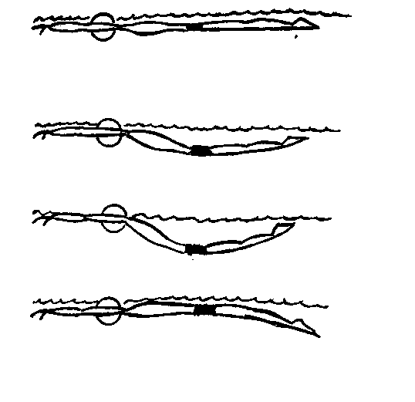
1.Какое положение занимает твое туловище в воде?
а

б

в

г

2. Как располагается твоя голова в воде?
а | б | в

3. Как двигаются у тебя плечи?
а | б

4. В каком положении у тебя находится стопа при работе ногами?
а | 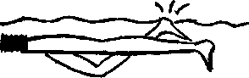б

5. При работе ногами у тебя быстрее движется стопа или бедро?
бедростопа

6. Как сгибаются твои ноги в коленном суставе?
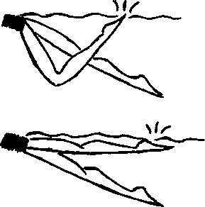б

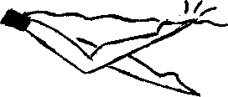в
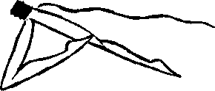г

7. Каким образом у тебя рука входит в воду?
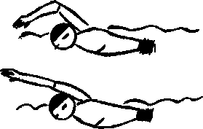
а
б

8. Как двигается у тебя рука под водой?

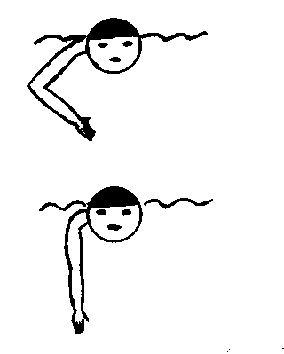
а

б

9.Как двигается рука при выходе из воды?

а | б

10. Как двигается рука над водой?

б

11. В каком месте кисть входит в воду?

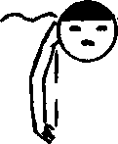  а | 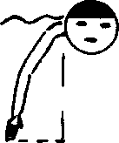  б | 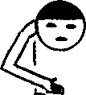  в

12. В каком направлении голова поворачивается для вдоха?

а | б | в

13. Где находится рука в момент вдоха?

а | б | в

Рисунок 2
Карта самооценки техники плавания кролем на спине.

1. Какое положение занимает твое туловище в воде?

а
б
в

2. Как располагается твоя голова в воде?

а б | 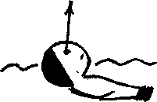  в

3. Как двигаются у тебя плечи?

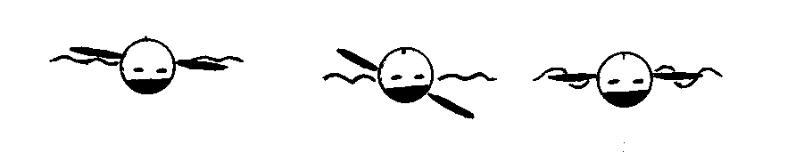
а б в

4. В каком положении у тебя находится стопа при работе ногами?

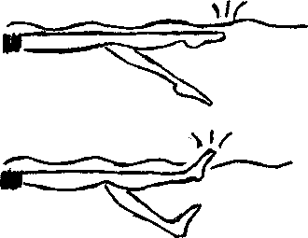
а

б

5. При работе ногами у тебя быстрее движется стопа или бедро?

бедро стопа

6. Как сгибаются твои ноги в коленном суставе?

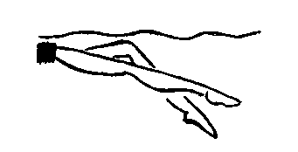
а
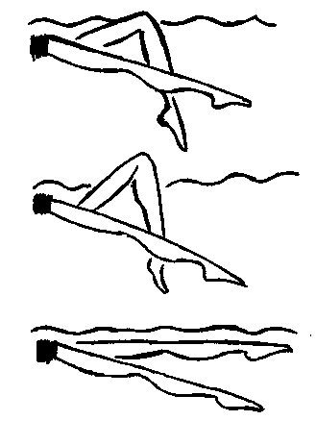

б

в

г

7. Как двигается у тебя рука под водой?

а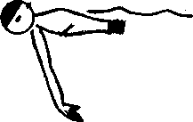 | б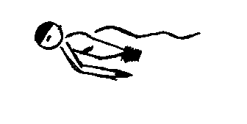

8. Как двигается рука при выходе из воды?

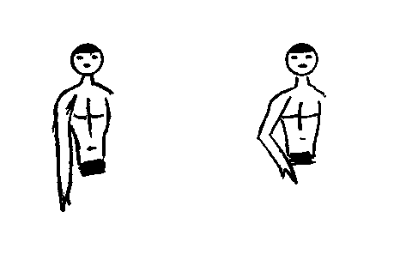
а б

9. Как двигается рука над водой?

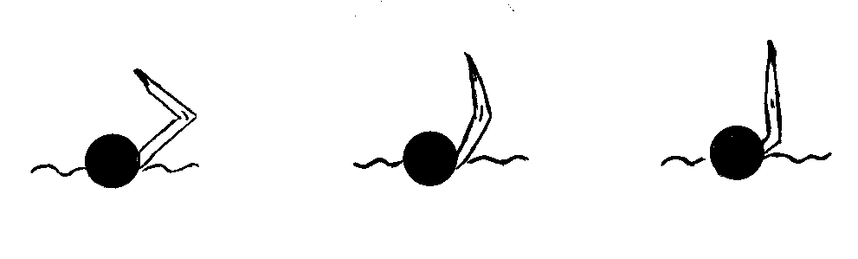
а б в

10. В каком месте кисть входит в воду?

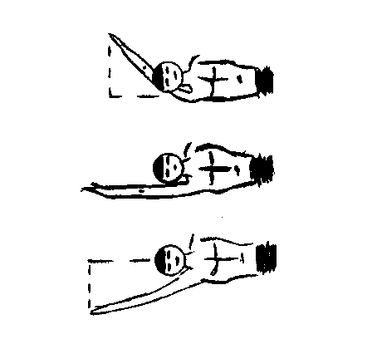
а

б

в

Выявлено, что адекватная самооценка присутствовала у юных спортсменов ЭГ на третьем году подготовки при оценивании техники плавания кролем на груди, и на втором и третьем году – при оценке техники на спине. Причем завышенной самооценка оказалась на первом году и заниженной на втором и третьем году обучения при оценивании техники плавания на груди и на спине.

Список литературы:
- Абрамова Г.С. Возрастная психология: Учеб. – М.; Екатеринбург: Акад. Проект: Деловая кн., 2000. – 624 с.
- Аганянц Е.К., Бердичевская Е.М. и др. Возрастная динамика двигательных и вегетативных функций в связи с двигательной деятельностью. – Краснодар, 1991. – 104 с.
- Бабушкин Г.Д., Смоленцева В.Н. Психология – спорту: Научн.-попул. изд. – Омск: СибГАФК, 1998. – 84 с.
- Волков И.П. Практикум по спортивной психологии. – СПб.: Питер, 2002. – 288 с.
- Горская Г.Б. Психологическое обеспечение многолетней подготовки спортсменов /Учебное пособие (Под редакцией профессора А.Г. Барабанова).- Краснодар.- 1995.- 178 с.
- Ермолаев Ю.А. Возрастная физиология: Учеб. пособие для студ. пед. вузов. – М.: Высшая школа, 1985. – 384 с.
- Ермоленко Е.К. Возрастная морфология детей дошкольного и младшего школьного возраста: Учеб. пособие для студентов ин-тов физ. культуры.- Краснодар, 1996. – 196 с.
- Железняк Ю.Д., Петров П.К. Основы научно-методической деятельности в физической культуре и спорте: Учеб. пособие для студ. высш. учеб. заведений. – М.: Издательский центр «Академия», 2001. – 264 с.
- Крайг Г. Психология развития: Учеб. /Пер. с англ. Н. Малечиной и др. – 7 – е междунар. изд. – Спб.: Питер, 2002. – 992 с.
- Кузин В.С. Психология. – М.: АГАР, 1999. – 304 с.
- Кулагина И.Ю., Колюцкий В.Н. Возрастная психология: Полный жизненный цикл развития человека: Учеб. пособие. – М.: Сфера, 2001. – 464 с.
- Макаренко Л.П. Содержание и структура многолетней подготовки юных пловцов: Лекция для слушателей факультета усовершенствования и студентов тренерского факультета ГЦОЛИФКа (курс специализации). – М., 1985. – 64 с.
- Мухина В.С. Возрастная психология: Учеб. для вузов. – М.: Изд. центр «Академия», 1997. – 432 с.
- Немов Р.С. Психология образования: Учебник для студентов высших пед. учебных заведений. – М.: Просвещение, Владос, 1994. – 496 с.
- Немов Р.С. Психология: Учеб. для студ. высш. пед. учеб. заведений: В 3 кн. – 3-е изд. – М.: Гуманит. изд. центр ВЛАДОС, 1999. – Кн.3: Психодиагностика. Введение в научное психологическое исследование с элементами матиматической статистики. – 640 с.
- Общая и спортивная психология: Учеб. /Под ред. Г.Д. Бабушкина, В.М. Мельникова. – Омск: СибГАФК. Ч.1.: Основы общей психологии. – 2000. – 176 с.
- Общая и спортивная психология: Учеб. /Под ред. Г.Д. Бабушкина, В.М. Мельникова. – Омск: СибГАФК. Ч.2.: Основы спортивной психологии. – 2000. – 192 с.
- Попов А.Л. Спортивная психология: Учебное пособие для спортивных вузов. – 3-е изд. – М.: Московский психолого-социальный институт: Флинта, 2000. – 152 с.

